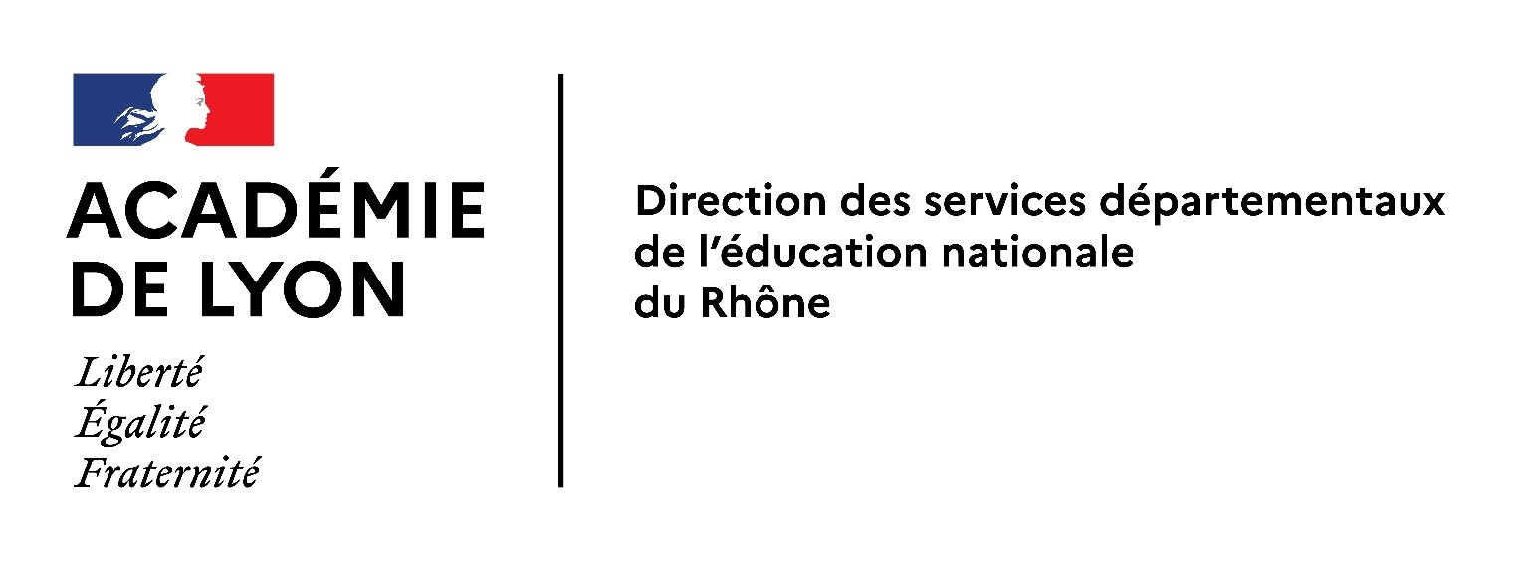

—
INTERVENANTS EXTERIEURS
Dans les domaines artistiques
Arts plastiques - Education musicale
Théâtre - Architecture…

00 mois 2021

Guide pratique à l’usage des directeurs : intervenants extérieurs
dans les domaines artistiques

Les principes d’organisation

Le recours à un intervenant extérieur s’inscrit dans le projet d’école et le PEAC des élèves

L’intervention s’inscrit dans le projet pédagogique de la classe, qui découle des objectifs définis dans le projet d’école.

Les modalités pratiques de l’intervention doivent faire l’objet d’une consultation des partenaires concernés et d’une définition précise. Les éléments relatifs à l’organisation pédagogique, qui relèvent de la responsabilité de l’enseignant, et les mesures de sécurité doivent être détaillés.

Dans le cas d’interventions régulières rémunérées, ces modalités sont précisées dans une convention signée par l’IA-DASEN et la collectivité territoriale (organisme rémunérateur) ou l'association concernée. Le directeur d'école contresigne la convention dont un exemplaire reste à l'école.

L’organisation de la classe pendant l’activité

L’enseignant doit assurer l’organisation pédagogique et le contrôle effectif de l’activité. Cette organisation doit être pensée conjointement avec l’intervenant.

Les intervenants extérieurs

Les intervenants extérieurs sont des personnes, bénévoles ou rémunérées (par des associations, par des collectivités territoriales ou par l'Etat), qui apportent leurs compétences de façon complémentaire et non substitutive à l’enseignant de la classe. Ils doivent justifier d’un diplôme ou d’une compétence professionnelle dans les domaines de la création ou de l’expression artistique.

NB : Pour l’éducation musicale, une liste des musiciens intervenants diplômés est à disposition auprès des CPEM pour guider les équipes d’écoles dans le choix d’un intervenant.

Les rôles respectifs des enseignants et des intervenants

L’enseignant

La responsabilité de l’organisation de l’activité relève de l’enseignant. Il veille, notamment par sa présence effective, à ce que la sécurité des élèves soit assurée en toutes circonstances et s’assure que l’intervenant respecte les conditions d’organisation et les objectifs du projet.

Si l’enseignant constate que les conditions de sécurité ne sont plus réunies, il lui appartient de suspendre immédiatement la séance et d’en informer le directeur d’école.

Il assure aussi la continuité pédagogique du projet hors temps d’intervention du musicien (cf. répartition des tâches dans l’annexe 1)

L’intervenant extérieur

Toute personne intervenant dans une école pendant le temps scolaire doit respecter les principes fondamentaux du service public d'éducation, en particulier les principes de laïcité et de neutralité.

Elle doit respecter les personnels, adopter une attitude bienveillante à l'égard des élèves, s'abstenir de tout propos ou comportement qui pourrait choquer, et faire preuve d'une absolue réserve concernant les observations ou informations qu'elle aurait pu recueillir lors de son intervention dans l'école.

Type d’activité | Type d’emploi | Diplôme ou qualification exigée | Références
Activités artistiques | Professionnel rémunéré ou bénévole | Les intervenants [artistes] titulaires d’un diplôme préparant directement à l’intervention en milieu scolaire dans les disciplines artistiques  Education musicale  DUMI : Diplôme Universitaire de Musicien Intervenant  Ou  Les intervenants [artistes] titulaires des diplômes d’enseignement supérieur dont la liste est fixée par arrêté du ministre chargé de l’éducation et du ministre chargé de la culture s’ils ont exercé une activité professionnelle dans les domaines énumérés pendant au moins deux ans avant le début de l’année scolaire au titre de laquelle ils interviennent.  Arts plastiques  - Diplôme national supérieur d’arts plastiques (DNSAP)  - Diplôme national d’Art (DNA)  - Diplôme national d’expression plastique (DNSEP)  Education Musicale  - Diplôme d’études musicales (DEM)  Théâtre  - Diplôme national supérieur d’art dramatique, écoles supérieures d’art (ENSATT, ESAD…)  Ou  Les artistes qui exercent ou ont exercé une activité professionnelle pendant une durée d’au moins trois ans dans les domaines de la création ou de l’expression artistique.  Le délai entre la dernière période d’exercice professionnel et le début de l’année scolaire au titre de laquelle l’intervention est envisagée ne peut être supérieur à deux ans. | Article L.911-6 du code de l’éducation  Décret n°88-709 du 6 mai 1988  Arrêtés du 10 mai 1989 circulaire n°89-279 du 8 septembre 1989  Circulaire n°90-312 du 28 novembre 1990  Circulaire n°92-196 du 3 juillet 1992  Article R911-59 modifié par décret n°2019-838 du 19 août 2019

La procédure d’autorisation

Le rôle du directeur d’école

Le directeur d'école veillera à ce que les personnes intervenant auprès des élèves respectent les principes fondamentaux du service public de l’éducation. Il pourra mettre fin, sans préavis, à toute intervention qui ne les respecterait pas.

Tous les intervenants extérieurs qui apportent une contribution à l'éducation dans le cadre des activités obligatoires d'enseignement sont soumis à une autorisation du directeur d'école.

Il les autorise à intervenir dans l'école sur la proposition de l'enseignant responsable des enseignements ou activités concernés ou après avoir recueilli son avis.

